# 1 一次面积补差功能指引

## 业务描述

前期销售时，面积维护为预售面积，后期出实测后，当预售与实测面积出现差异时，需进行面积补差操作。操作的步骤是，先进行实测面积维护，后进行面积补差操作。

## 实测面积维护

### 1.2.1 实测面积录入

路径：【富力二开】-【营销管理】-【售后管理】-【实测面积维护】

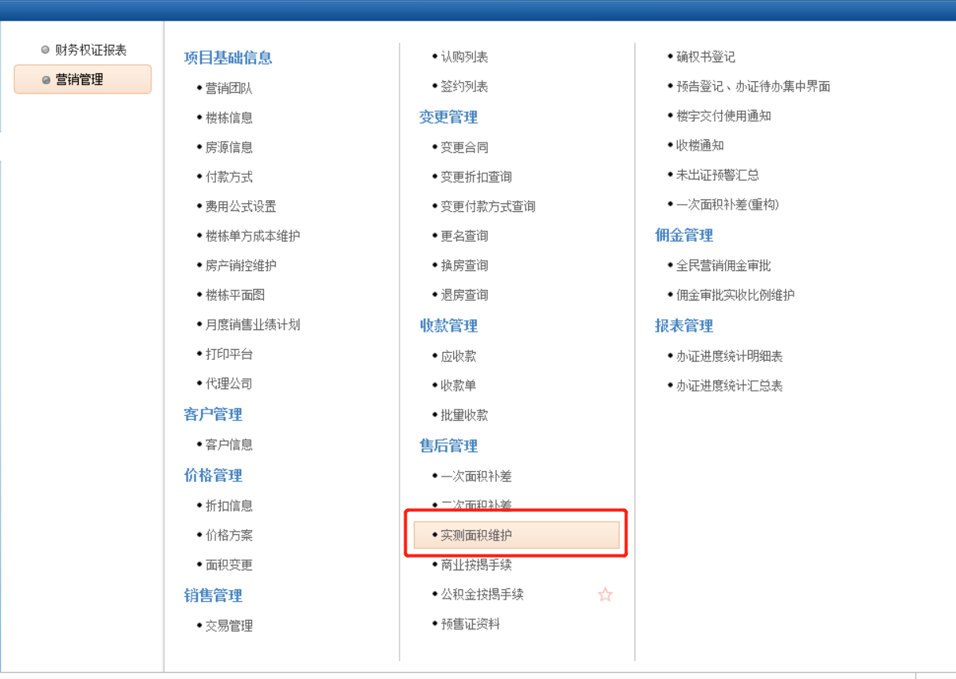

操作：a.点击查询一>选择组织及项目或选择组织、项目及楼栋

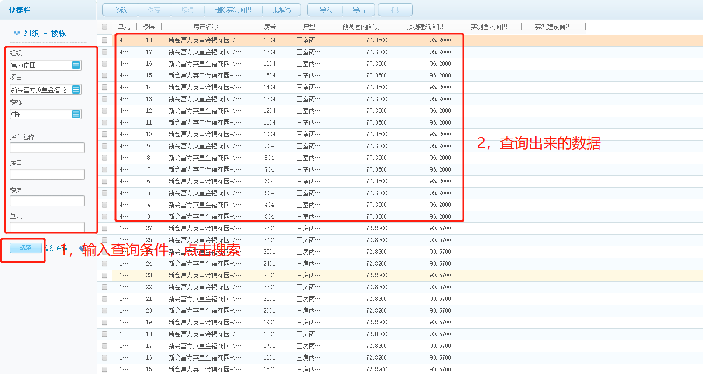

操作：b.选择数据一>点击修改一>修改实测面积

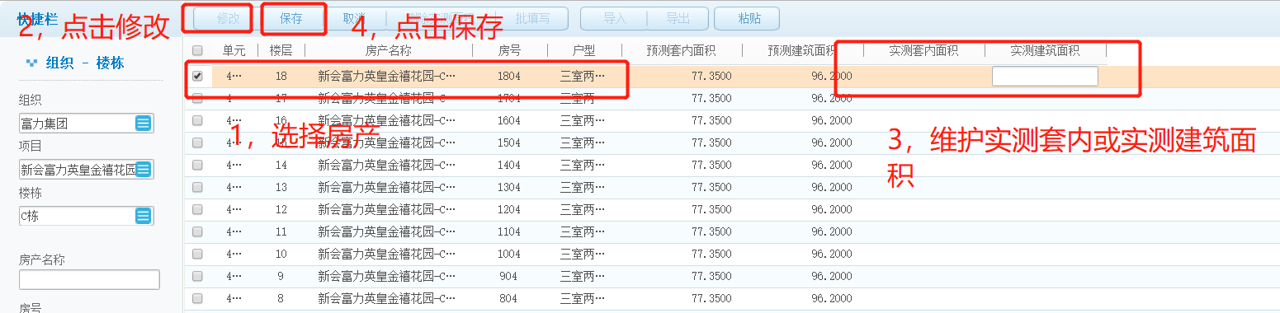

**注意事项：**

**1、只有房产已经签约确认，维护实测面积后才能自动生成“待办理”的一次面积补差单。实测面积维护是面积补差操作的前提。**

## 一次面积补差操作

### 1.3.1办理一次面积补差

路径：【富力二开】-【营销管理】-【售后管理】-【一次面积补差（重构）】

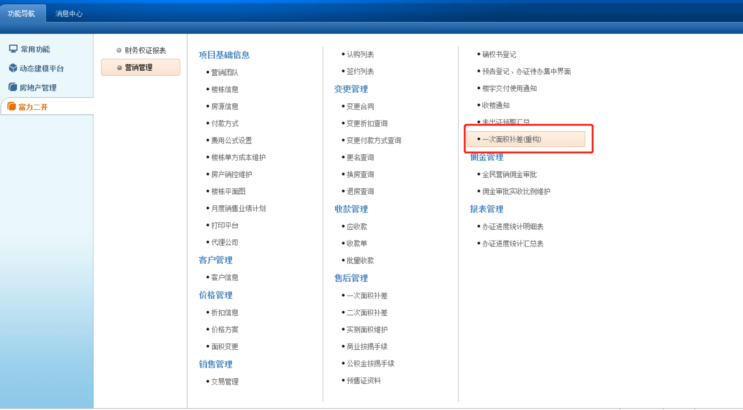

操作：a.点击查询一>选择组织及项目或选择组织、项目及楼栋或其它查询条件

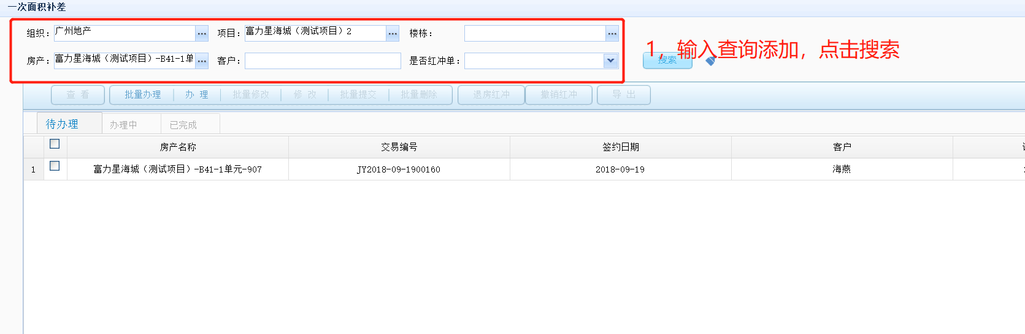

操作：b.在待办理页签选择房产一>点击办理

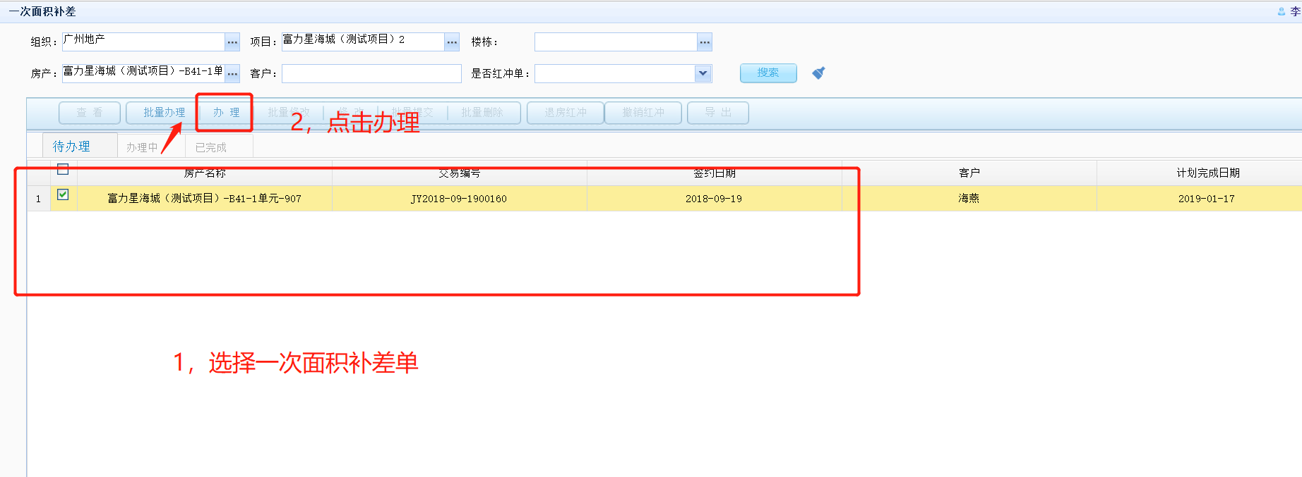

操作：C.在办理卡片维护办理信息一>点击保存

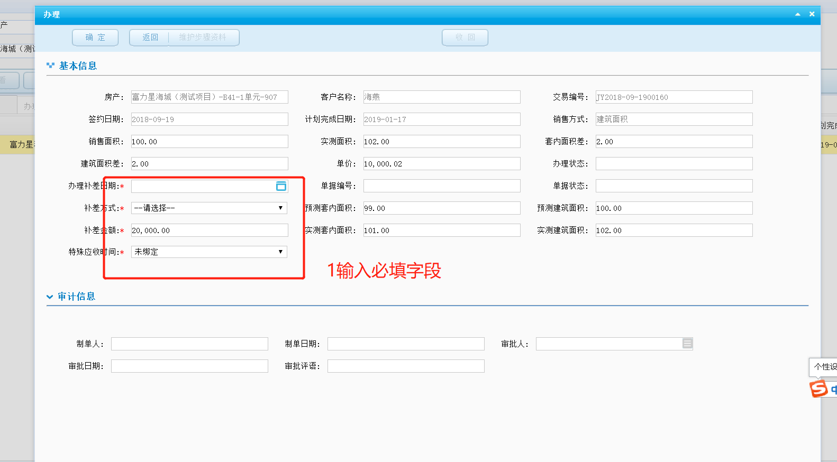

**1、字段说明：**

**补差方式：选择套内面积时，表示差额面积=实测套内面积-预测套内面积；选择建筑面积时，表示差额面积=实测建筑面积-预测建筑面积；**

**2、面积补差单保存后，面积补差单进入“办理中”状态；**

操作：D.提交面积补差单

**在办理中的补差单，可以进行提交，提交后面积补差单，变成已完成状态。补差完成后，会在应收款字段生成“面积差额“的应收款；**

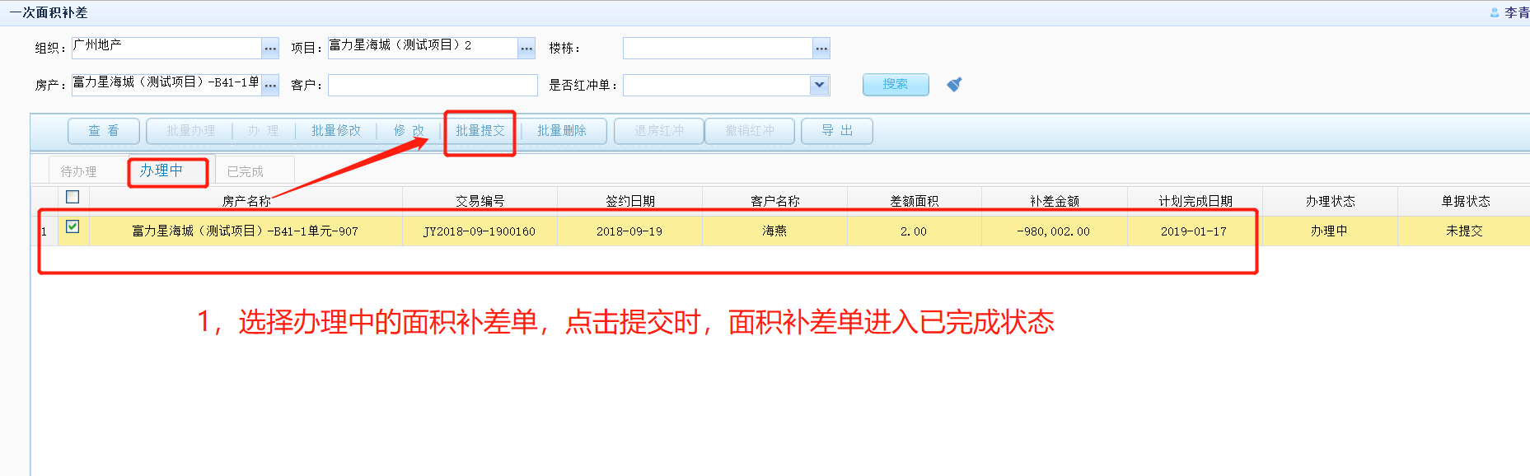

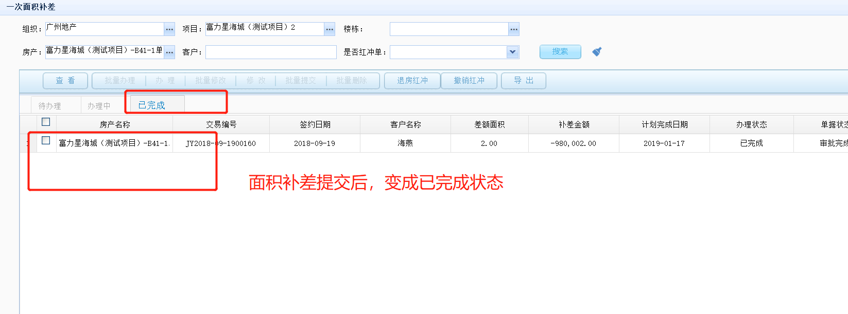

1. **面积补差单进入“办理中”时，不但可以提交面积补差单，还可以修改、删除、提交面积补差单；**

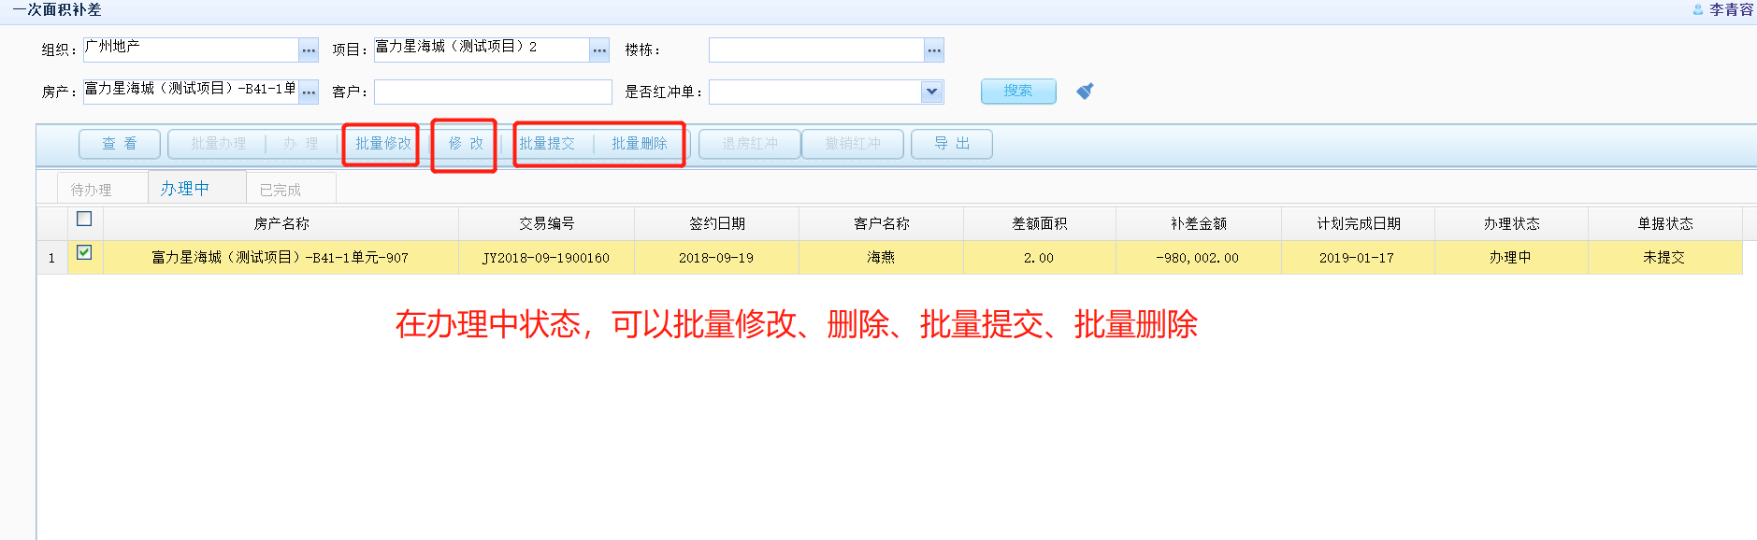

**批量修改：**

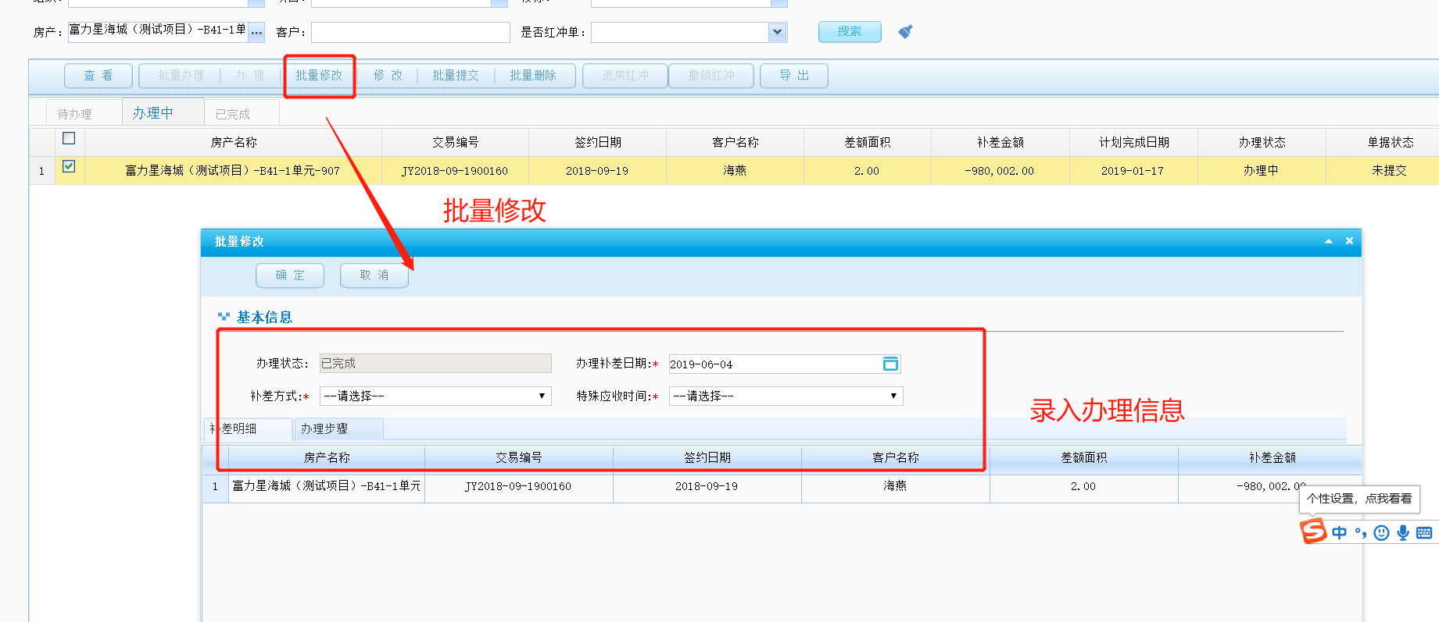

**修改：**

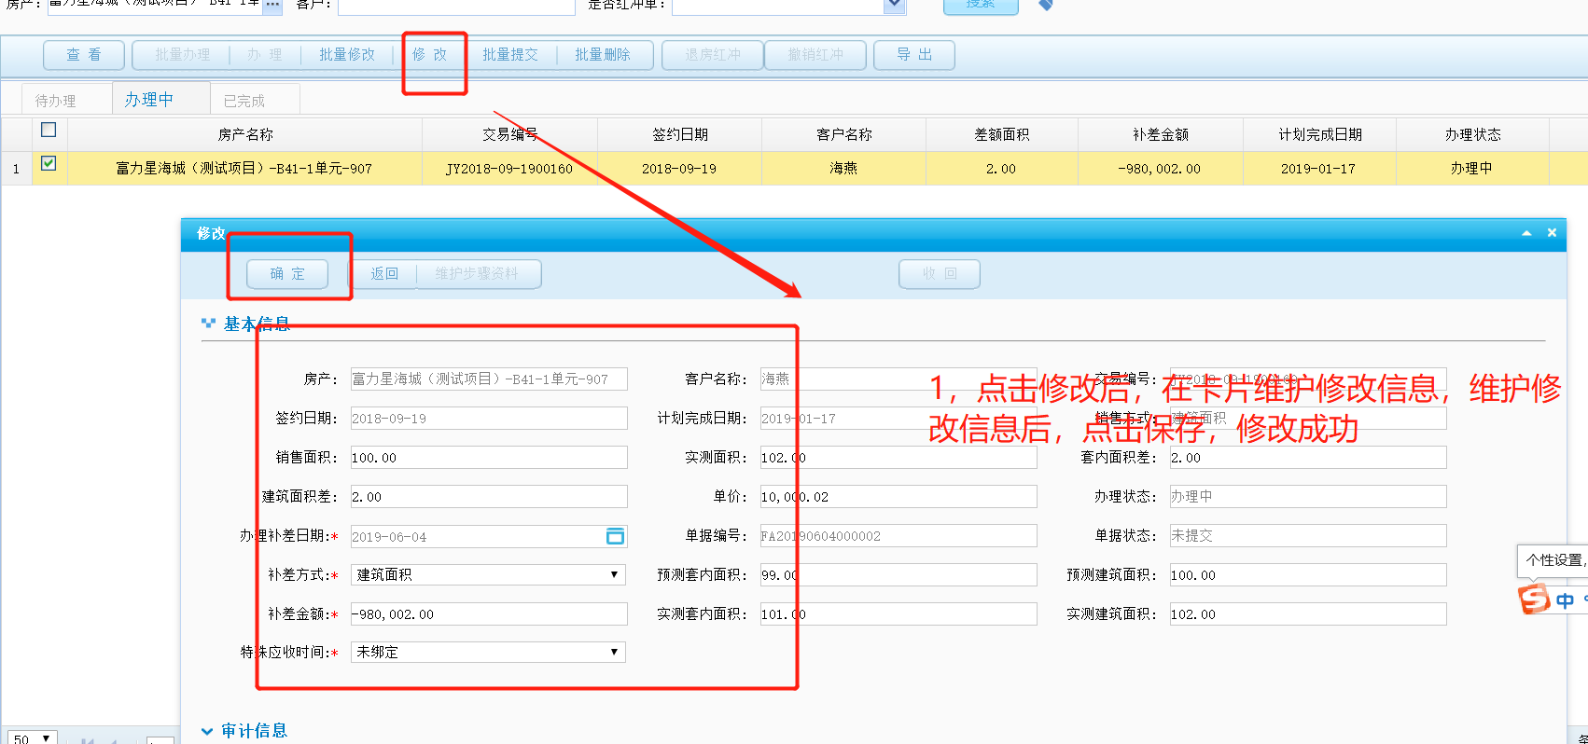

1. **面积补差单，被删除后，面积补差单重新回到“待办理”状态；**

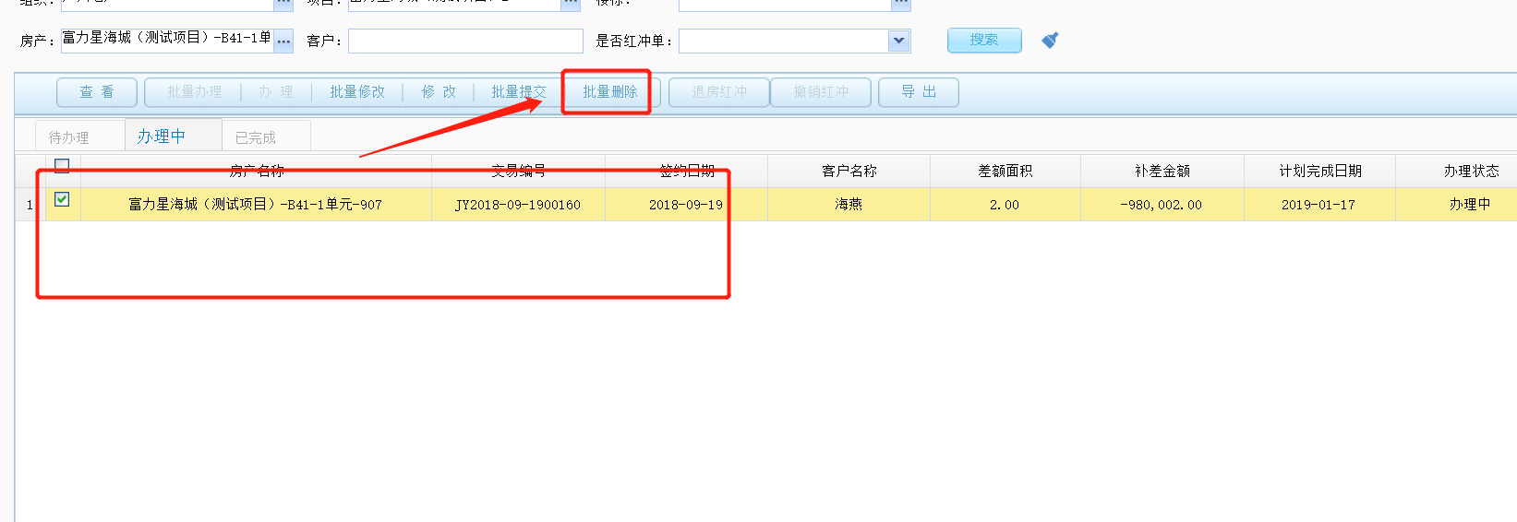

### 1.3.2一次面积补差单退房红冲

做了一次面积补差的房产，在退房的时候做退房红冲，操作流程如下

路径：【富力二开】-【营销管理】-【售后管理】-【一次面积补差（重构）】

操作：a.点击查询一>选择组织及项目或选择组织、项目及楼栋或其它查询条件

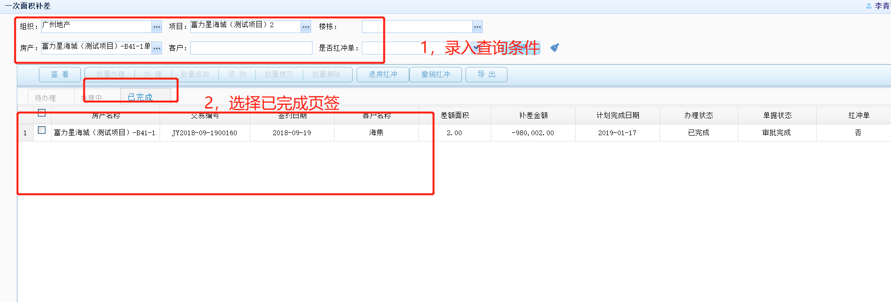

操作：b.选择面积补差单一>点击退房红冲

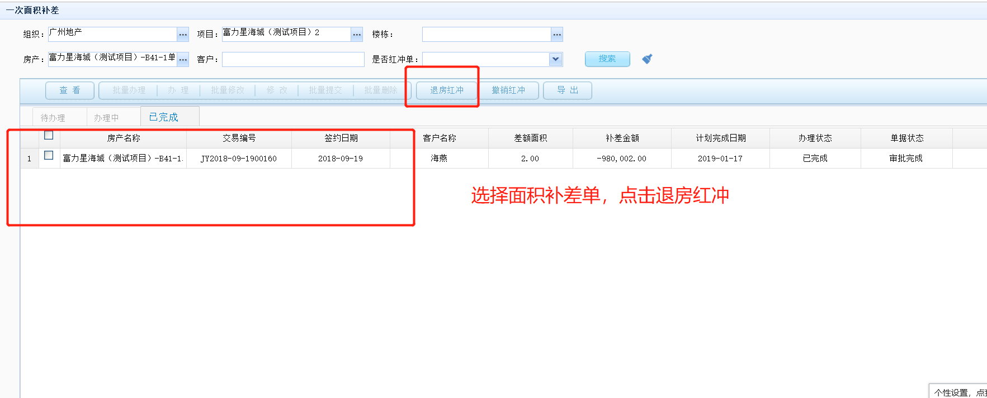

操作：C.退房红冲办理一>生成退房红冲单

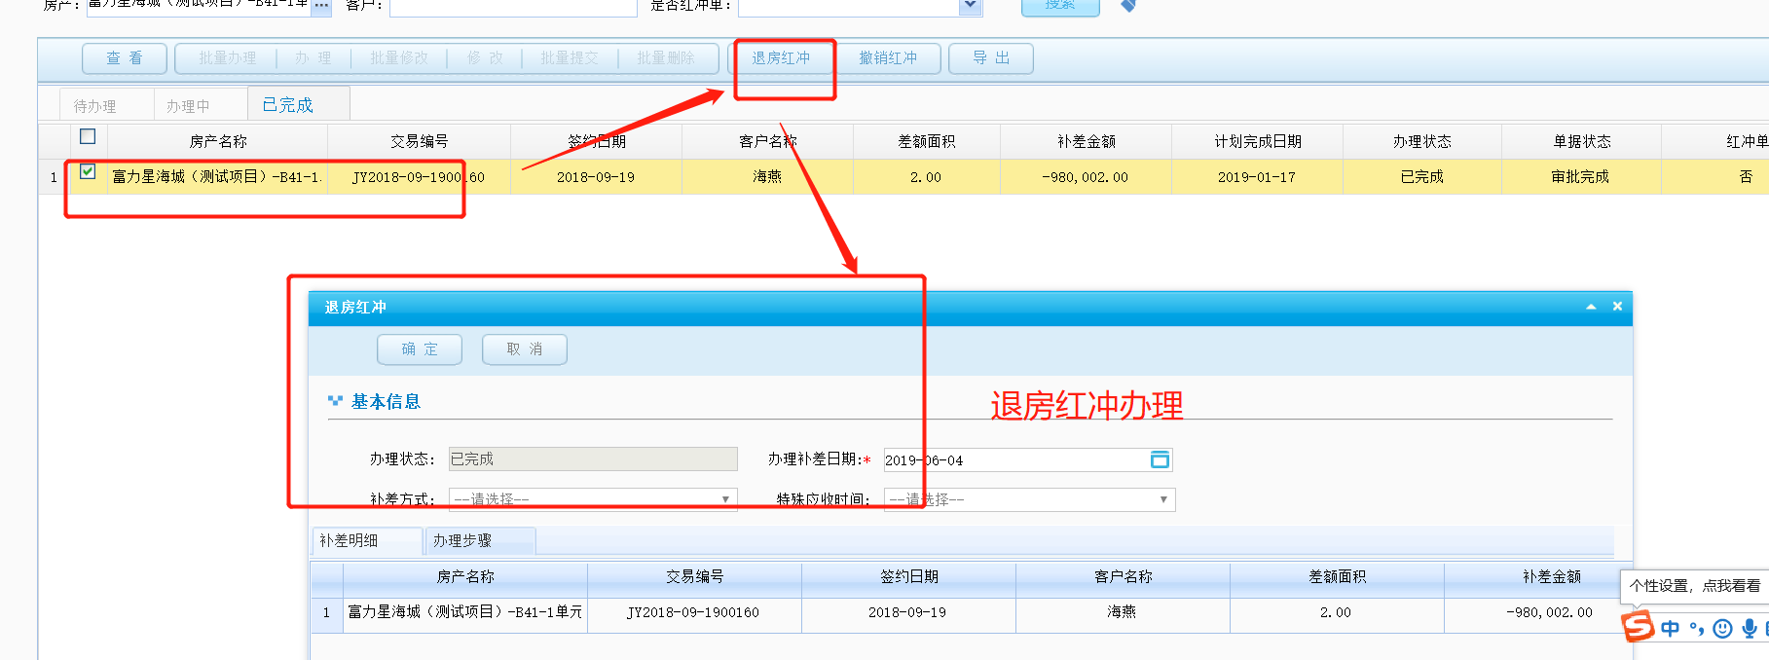

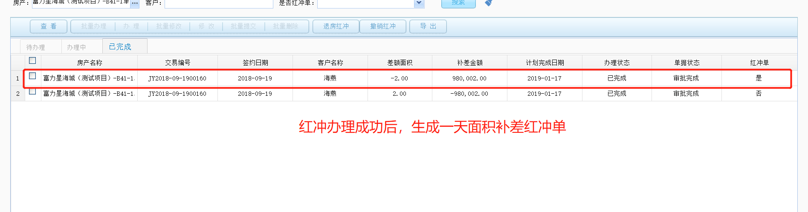

**注意事项：**

**1.如果该房产已经办理后续的二次面积补差，则不能做退房红冲。如图：**

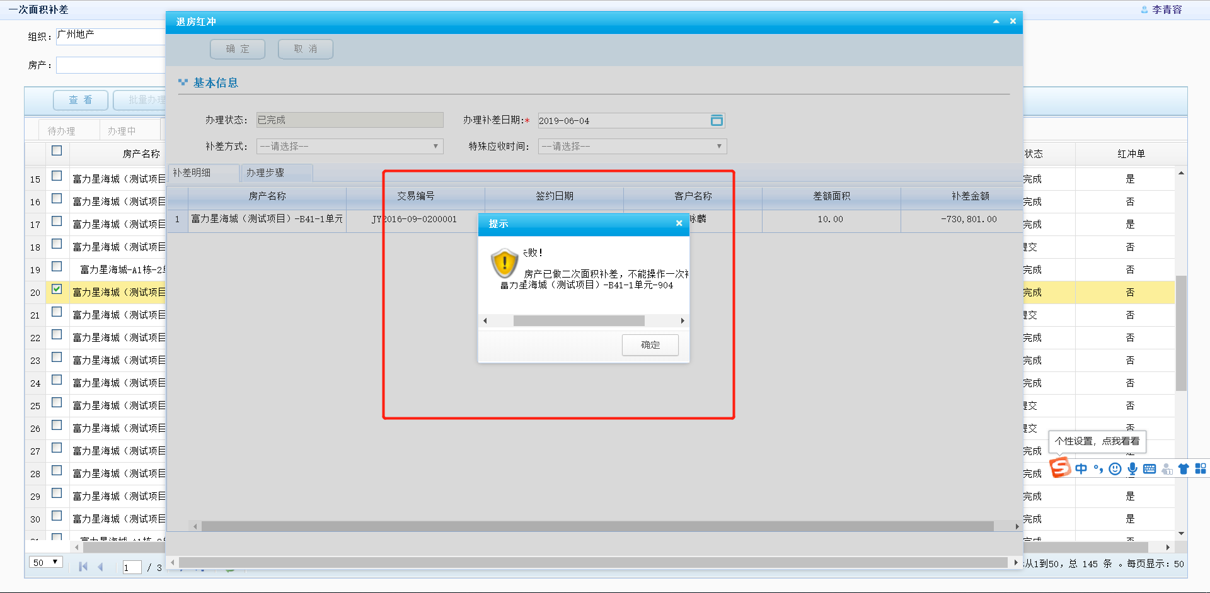

### 1.3.3一次面积补差撤销红冲

路径：【富力二开】-【营销管理】-【售后管理】-【一次面积补差（重构）】

操作：a.点击查询一>选择组织及项目或选择组织、项目及楼栋或其它查询条件

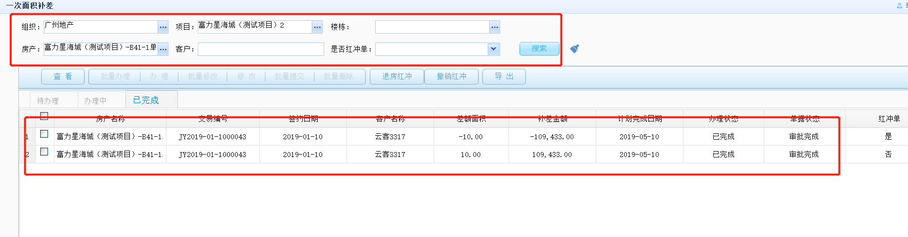

操作：b.选择红冲单一>点击【撤销红冲】

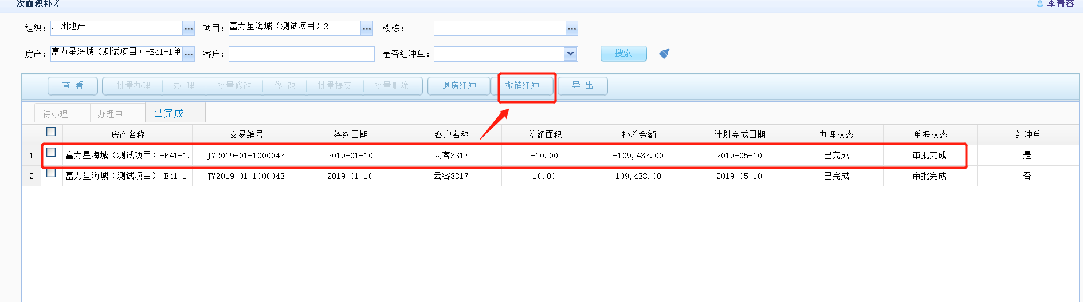

### 1.3.4面积补差单回收

路径：【富力二开】-【营销管理】-【售后管理】-【一次面积补差（重构）】

操作：a.点击查询一>选择组织及项目或选择组织、项目及楼栋或其它查询条件



操作：b.选择面积补差单一>点击【查看】一>在办理卡片点击【回收】

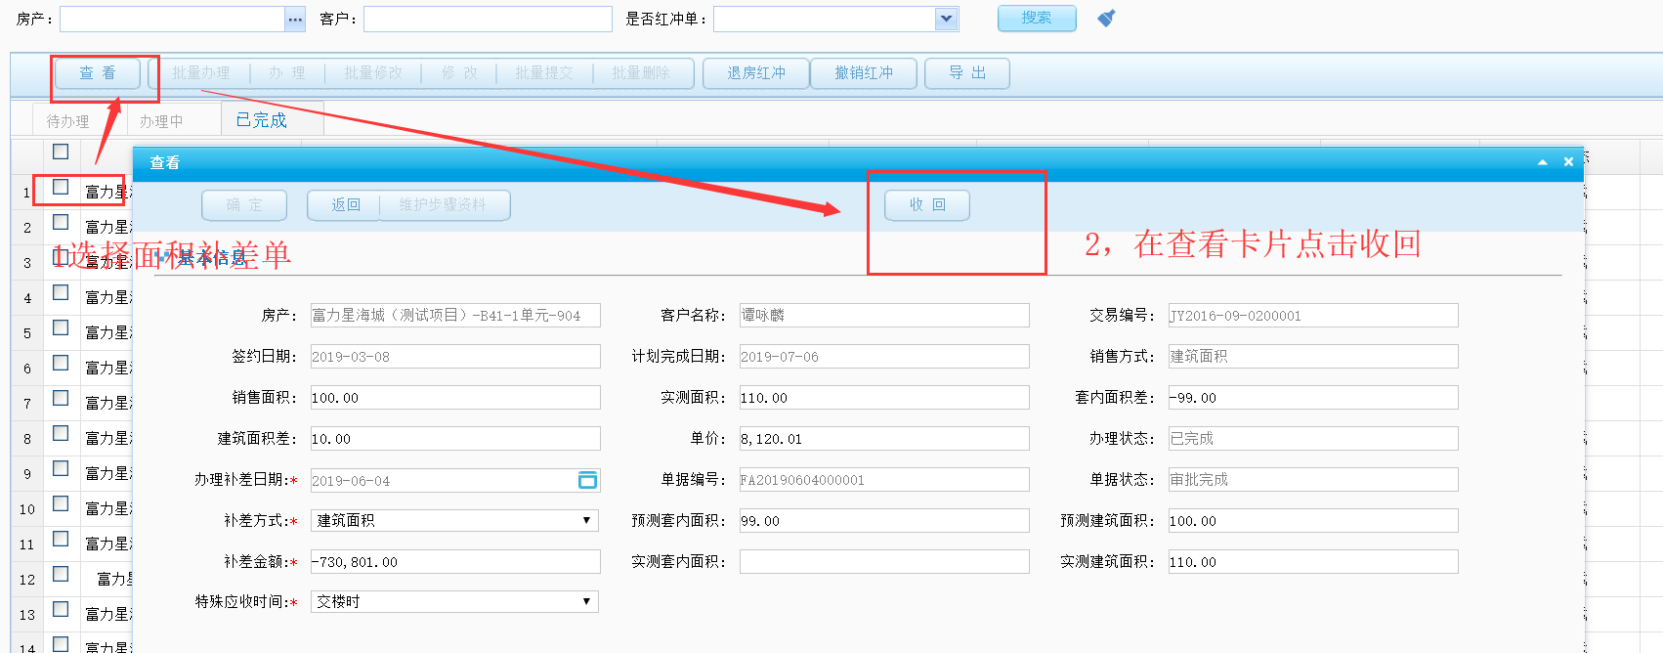

**注意事项：**

**1、补差单回收后，会从已完成状态变为“待办理状态”；**

**2、只有办理该补差单的用户，才能对补差单进行回收。同时，只有在制单的当月能够回收补差单；**

**3、一次面积补差款收款后，不能进行回收操作；**

## 二次面积补差操作

当对房产进行了一次面积补差操作，再次进行实测面积维护时，系统会自动生成一张“待办理”的二次面积补差单，用来办理二次面积补差；

### 1.4.1办理二次面积补差

路径：【富力二开】-【营销管理】-【售后管理】-【二次面积补差（重构）】

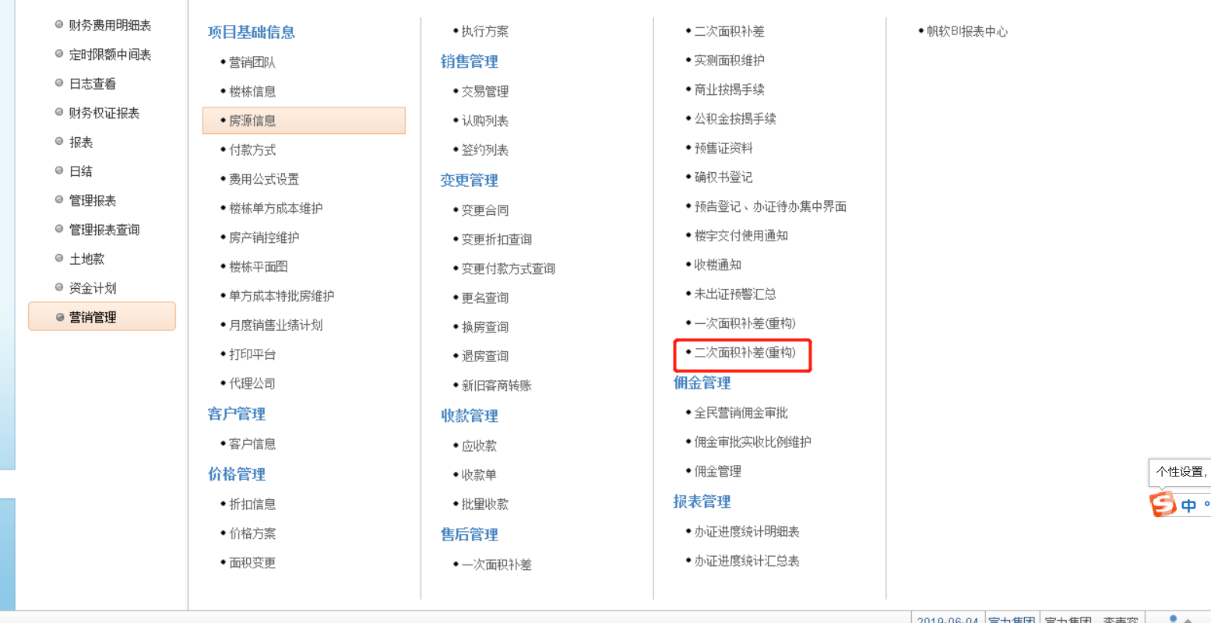

操作：a.点击查询一>选择组织及项目或选择组织、项目及楼栋或其它查询条件



操作：b.在待办理页签选择房产一>点击办理

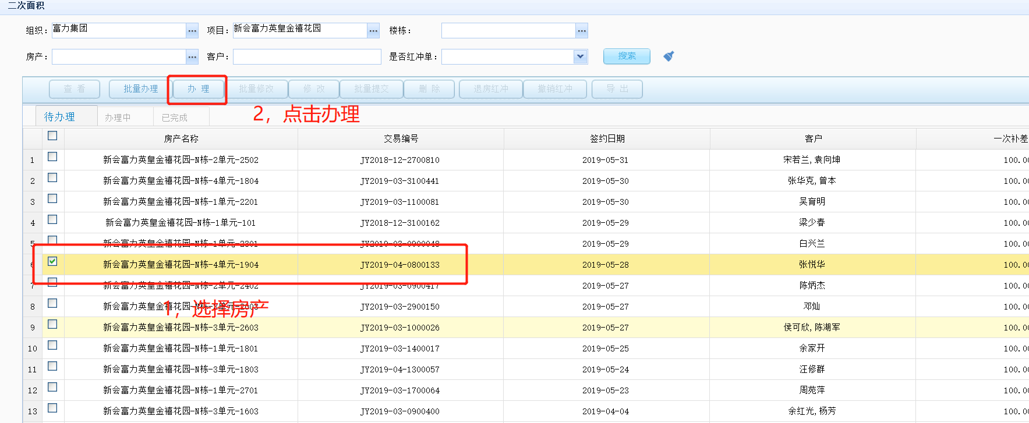

操作：C.在办理卡片维护办理信息一>点击保存



**1、字段说明：**

**补差方式：选择套内面积时，表示差额面积=实测套内面积-预测套内面积；选择建筑面积时，表示差额面积=实测建筑面积-预测建筑面积；**

**2、面积补差单保存后，面积补差单进入“办理中”状态；**

操作：D.提交面积补差单

**在办理中的补差单，可以进行提交，提交后面积补差单，变成已完成状态。补差完成后，会在应收款字段生成“面积差额“的应收款；**





1. **面积补差单进入“办理中”时，不但可以提交面积补差单，还可以修改、删除、提交面积补差单；**



**批量修改：**



**修改：**



1. **面积补差单，被删除后，面积补差单重新回到“待办理”状态；**



### 1.3.2二次面积补差单退房红冲

做了一次面积补差的房产，在退房的时候做退房红冲，操作流程如下

路径：【富力二开】-【营销管理】-【售后管理】-【二次面积补差（重构）】

操作：a.点击查询一>选择组织及项目或选择组织、项目及楼栋或其它查询条件



操作：b.选择面积补差单一>点击退房红冲



操作：C.退房红冲办理一>生成退房红冲单



### 1.3.3二次面积补差撤销红冲

路径：【富力二开】-【营销管理】-【售后管理】-【二次面积补差（重构）】

操作：a.点击查询一>选择组织及项目或选择组织、项目及楼栋或其它查询条件



操作：b.选择红冲单一>点击【撤销红冲】



### 1.3.4面积补差单回收

路径：【富力二开】-【营销管理】-【售后管理】-【二次面积补差（重构）】

操作：a.点击查询一>选择组织及项目或选择组织、项目及楼栋或其它查询条件



操作：b.选择面积补差单一>点击【查看】一>在办理卡片点击【回收】



**注意事项：**

**1、补差单回收后，会从已完成状态变为“待办理状态”；**

**2、只有办理该补差单的用户，才能对补差单进行回收。同时，只有在制单的当月能够回收补差单；**

**3、二次面积补差款已收款后，不能进行回收操作；**